Ergonomie & développement d’une SPA animée

**BeBrain**

|  |  |
| --- | --- |
| **Auteur 1** | Vandecasteele Paul |
| **Auteur 2** | Van Grunderbeeck Maxence |
| **Auteur 3** | Vanrechem Maxime |
| **Auteur 4** | Norden Sacha |
| **Auteur 5** | Touat Alexandre |
| **Date** | 18.12.2022 |
| **Référence** | WEB2-2022-PROJECT-GROUP-7 |
| **Version** | 1.0 |

Contents

1 Consignes et évaluations 3

1.1 Consignes générales 3

1.1.1 Création des groupes sur le site du cours 3

1.1.2 Création d’un groupe sur GitHub Classroom et du web repo associé 4

1.1.3 Projet 5

1.2 JavaScript & Node.js : consignes techniques, timing et évaluations 6

1.3 Ergonomie : consignes techniques, timing et évaluations 11

2 Objectif du projet 11

3 Mind map du projet 12

4 Persona 12

5 Axiomes de Morville 13

6 Planning des tâches et cas d’utilisation 13

7 Besoins techniques 15

7.1 Système 15

7.2 Frontend 15

7.3 API 16

8 Choix technologiques 17

8.1 Frontend 17

8.2 RESTful API 17

8.3 Wireframe 17

9 Conception & Implémentation 17

9.1 Code repositories 17

9.2 Secrets éventuels pour vos API ou base de données 18

9.3 Documentation de votre API 18

9.4 Déploiement de vos applications 19

9.5 Code réutilisé 19

10 Analyse des résultats par le groupe 20

10.1 Evaluation du résultat par rapport au planning des tâches et des cas d’utilisation 20

10.2 Audit ergonomique de votre projet 20

10.3 Difficultés techniques rencontrées 20

10.4 Conseils pour appliquer cette technologie 20

10.5 Quels sont les points positifs à la manière dont s’est déroulée la collaboration au sein du groupe ? 21

10.6 Quels sont les points qui seraient à améliorer pour de futures collaborations ? 21

11 Analyses individuelles des résultats 21

12 Présentation vidéo 21

13 Revues de projets par les pairs 22

# Consignes et évaluations

## Consignes générales

### Création des groupes sur le site du cours

Veuillez former un groupe de 4 ou 5 étudiants sur le site associé au cours : <https://e-vinci.github.io/web2>. Pour ce faire, veuillez-vous authentifier en cliquant sur l’icône . Rendez-vous sur l’onglet **Projets** (<https://e-vinci.github.io/web2/project-page>). Il est recommandé que l’attribution des **groupes** se fasse par **discussions** entre les **étudiants**. Lorsque 4 ou 5 étudiants ont **un intérêt commun** pour un **projet**, ils s’inscrivent au sein d’un groupe en cliquant sur l’icône .

Pour aider à la création de groupes, il est aussi possible de vous inscrire :

* **à un groupe vide**. Cela permettra à tous d’identifier les partenaires potentiels.
* **à un groupe où il y a déjà un ou plusieurs étudiants**. Dans ce cas, veuillez-vous entretenir avec ces potentiels partenaires sur le **sujet de votre projet**.

Si nécessaire, vous pouvez vous désinscrire d’un groupe où vous n’avez pas trouvé de sujet commun dans le but de rejoindre un autre groupe. Il suffit de cliquer sur l’icône .

A la date ultime de création de groupe (23/10), pour les étudiants toujours en recherche de partenaires, nous faciliterons (ou imposerons si nécessaire) la création des groupes, mais pas des sujets de projet.

Une fois tous les groupes de 4-5 étudiants remplis, il restera maximum 3 étudiants non liés à un projet. Si nécessaire un ou plusieurs groupes de 3 étudiants seront créés.

### Création d’un groupe sur GitHub Classroom et du web repo associé

Pour chaque groupe de projet, vous allez héritez d’un web repository contenant un boilerplate via GitHub classroom.

**Veuillez passer à cette étape qu’une fois votre groupe déjà finalisé sur le site du cours.**

#### Création de l’équipe associée à un projet

Veuillez identifier le membre qui créera votre équipe sur GitHub.

Ce membre accédera à l’assignement via : <https://classroom.github.com/a/7av06CzK>

Ce membre devra créer une équipe reprenant le numéro de projet donné sur <https://e-vinci.github.io/web2/project-page> : si le nom de projet indiqué est **Projet N°4 : …** , il créera une équipe portant le nom **group-04** puis cliquera sur **Create team**.

Ce membre devra encore cliquer par la suite sur **Accept this assignment**.

Après un refresh de la page qui suit, voilà ce qui apparait :

Un web repository a été créé pour votre équipe.

#### Joindre une équipe existante

Une fois l’équipe d’un projet créée, les autres membres accéderont aussi à l’assignement via : <https://classroom.github.com/a/7av06CzK>.

Ces membres joindront l’équipe existante en cliquant sur **Join** au sein de la bonne équipe. Par exemple, pour les membres du **Projet N°4**, ils cliqueront sur **Join** dans l’équipe **group-04**.

Si vous préférez, vous pouvez visualiser cette vidéo qui montre [comment Joindre un GitHub Classroom Group Assignment](https://youtu.be/3TIVVCkne_0).

### Projet

Vous allez créer une SPA mettant en œuvre :

* Des sujets et technologies qui vous tiennent à cœur ;
* Une RESTful API tournant sous Node.js & Express ;
* Un frontend animé ;
* Un frontend consommant votre RESTful API et éventuellement des APIs tierces ;
* Au moins une librairie JS non vue en cours pour le frontend (anime.js ou phaser.io sont autorisées) ainsi qu’une librairie non vue pour l’API.

Pour votre frontend animé, l’animation peut être 2D, 3D, sous forme de jeux ou de simples effets visuels…

Au niveau de la présentation de votre projet, veillez à :

* Prendre en compte l’expérience utilisateur dès le début
* Optimiser le choix de vos technologies en fonction de l’expérience utilisateur
* Appliquez un maximum de théorème psycho-marketing
* Respectez les règles de Usability et auditez votre projet
* Respectez le GDPR

## JavaScript & Node.js : consignes techniques, timing et évaluations

| **Tâche** | **Compétences** | **Critères** | **Dead-line** | **Pt** | **Consignes** |
| --- | --- | --- | --- | --- | --- |
| Objectif du projet | C7) Documenter et présenter en vidéo le développement d'une SPA |  | **23/10** |  | Donnez un nom à votre projet et décrire l’objectif de votre projet au §2 de ce document ainsi que sur <https://e-vinci.github.io/web2/project-page>, complétez :   * Le nom du projet : Projet N°X : Nom de votre projet * le champs « Description ».   Discuter de votre objectif avec un enseignant et assurer vous que cet objectif soit validé avant d’aller plus loin dans votre projet. |
| Planning des tâches et cas d’utilisation | C7) |  | **27/11** |  | Décrire le planning des tâches et cas d’utilisation selon les instructions données au §6.  Présenter votre planning à un enseignant, afin qu’il puisse vous aider à bien prioriser les tâches. |
| Indiquer l’URL de votre code repository | C7) |  | **27/11** |  | Votre code doit être accessible par tout le monde via un web repository public qui vous sera assigné par GitHub Classroom. Cela permettra notamment aux enseignants de suivre vos avancées tout au long de votre projet. Veuillez indiquer votre URL sur <https://e-vinci.github.io/web2/project-page>.  Plus d’information aux §1.1.2 et §9.1. |
| Choix technologiques | C7) |  | **04/12** |  | Compléter le §8.  Discuter de vos choix technologiques avec un enseignant. |
| Rapports individuels d’activités | C7) | Rapports de qualité *Indicateurs : formulation de qualité, analyse de qualité, respect des consignes* | **18/12** | **1 solo** | Des sessions individuelles de feedback sont organisées via TEAMMATES permettant à chacun de répondre à des questions dont les réponses sont confidentielles ou anonymisées au sein d’un groupe. Des e-mails seront envoyés vous invitant à compléter un formulaire hebdomadaire, à compléter pendant le WE.  Tout formulaire hebdomadaire non complété amenera à une pénalité individuelle de 0.5 point. |
| Soumission du rapport de groupe | C7) | Idem | **18/12** | **1** | Compléter le §10 ainsi que tous les paragraphes qui n’auraient pas été finalisés de ce document.  Soumettre ce document, via Moodle (un devoir sera créé) ainsi que dans le répertoire **/report** de votre repo.  Effacer toutes les consignes mises *en grisé* dans ce document avant de soumettre ce rapport sur Moodle. |
| Soumission de la vidéo | C7) | Vidéo de qualité  *Indicateurs : présentation du projet de qualité, analyse de qualité, respect des consignes* | **18/12** | **2** | Présenter votre projet selon les exigences du §12. |
| Soumission du code du frontend | C1) Créer une IHM interactive, moderne & esthétique  Optionnel : C4) Intégrer l'authentification, l'autorisation et les sessions d'utilisateurs au sein d'une SPA | Qualité de l’IHM produite  *Indicateurs : esthétique, fonctionnel, codage de qualité, respect des consignes, ambitieux & original* | **18/12** | **5** | Réaliser un frontend et un backend de Qualité : Code bien structuré, UI et UX de qualité  Être ambitieux et original.  Démontrer une appropriation personnelle du code (via commentaires dans le code, discussion lors des cours...).  Respecter les spécifications techniques décrites dans ce document.  Déployer votre frontend et votre backend chez un provider gratuit.  NB : votre RESTful API doit être un minimum différente des APIs fournies dans les démos du cours de JS. |
|  | C3) Créer une SPA intégrant une IHM & un web service | Qualité de l’intégration du service web à l’IHM  *Indicateurs : fonctionnel, codage de qualité, respect des consignes* | **18/12** | **2** |
| Soumission du code du backend | C2) Créer un service web de base  Optionnel : C4) Intégrer l'authentification, l'autorisation et les sessions d'utilisateurs au sein d'une SPA | Qualité du web service produit  *Indicateurs : fonctionnel, codage de qualité, respect des consignes, ambitieux & original* | **18/12** | **4** |
| Utilisation d’une librairie pour des animations ou un jeu  Utilisation d’une librairie pour le service web | C6) Intégrer au développement d'une SPA des technologies non vues en cours | Intégration de librairies non vues en cours  *Indicateurs : utilisation d’une librairie pour l’IHM, utilisation d’une librairie pour le service web* | **18/12** | **2** |  |
| Déploiement tant de votre frontend que backend | C5) Déployer une SPA sur le cloud | Déploiement de la SPA sur le cloud  *Indicateurs : fonctionnel, performances de chargement acceptables* | **18/12** | **2** |  |
| Réaliser un minimum de 5 revues sur le site web | C8) Analyser le développement de SPA faites par des pairs | Revues de projets compréhensibles & constructives  *Indicateur : présence d’un minimum de 5 revues* | **Avant examen de 1ère session** | **1**  **solo** | Via <https://e-vinci.github.io/web2/my-reviews-page>, vous devez revoir les vidéos de présentation de 5 groupes (sauf le vôtre), exécuter leurs applications, et fournir votre critique de chacun de ces projets. Vous pourrez fournir la critique d’autant de projets que vous le souhaitez. Plus d’info sur la revue de projet au §13. |
|  | **TOTAL POINTS** |  |  | **20** | Il est à noter que des membres d’un même groupe pourront être côtés différemment en fonction de leur engagement sur le projet. L’engagement d’un étudiant est visible via les rapports individuels d’activités (outil TEAMMATES)via GitHub (GitHub Project, Issues, Milestones, commits…) et lors des sessions de cours.  Les étudiants n’ayant pas participés activement au projet recevront d’office une lourde pénalité au niveau de leurs points, voire un 0/20.  Les étudiants n’ayant pas réalisé au moins un use case significatif seront considérés inactifs. |

## Ergonomie : consignes techniques, timing et évaluations

Les « deadlines » données ci-dessous sont les dates où au plus tard l’avancement des tâches doivent être présentables à un enseignant pendant le cours.

| **Compétence** | **Tâches** | **Deadline** | **Points** | **Consigne** |
| --- | --- | --- | --- | --- |
| Reporting & présentation | Objectif du projet | **23/10** |  | Décrire l’objectif de votre projet au §2 de ce document.  Discuter de votre objectif avec un enseignant et assurer vous que cet objectif soit validé avant d’aller plus loin dans votre projet. |
| Conception | Définir la vision marketing | **13/11** | 6 | Décrire le Mind map du projet. Créer le persona de (s) l’utilisateur (s) ciblé (s) par le projet. Répondre aux axiomes de Morville. |
| Analyse d’applications web | Architecture UX | **20/11** | 4 | Construire les wireframes détaillés de votre application. |
|  | Analyse des résultats et rapport associé | **18/12** | 2 | Auditez votre projet et vérifiez le respect des règles GDPR. |
|  | Présentation vidéo | **18/12** | 8 | Présenter votre projet en intégrant l’expérience utilisateur. |
|  | **TOTAL** |  | **20** | Il est à noter que différents membres d’un groupe pourront être côtés différemment en fonction de leur engagement sur le projet visible lors des sessions de cours. |

# Objectif du projet

Notre projet est tout simplement un site de mini-jeux passionnants qui permettent d’entraîner notre cerveau de plusieurs manières (les réflexes, la rapidité, la mémoire et la précision).

Celui-ci vise les personnes de tout âge et de toute capacité. Que vous ayez 2, 15 ou 76 ans, que vous ayez un handicap ou non, ce site est fait pour vous. Vous l’avez compris, on a également voulu que notre site soit accessible au plus grand nombre et utilisable. Nous ne voulions pas d’un site sur lequel on ne passe qu’une fois. Pour cela, nous avons créé un site simple et facilement compréhensible. Vous pouvez vous mesurer à vous-même et essayer de battre votre meilleur score chaque fois que vous y jouez.

Ça nous tenait à cœur de faire ce projet car durant toute notre enfance, nous avons surfé sur des sites mini-jeux et passé un nombre incalculable d’heures à jouer dessus. Nous avons également énormément joué au programme d’entraînement cérébral du Dr. Kawashima sur nintendo DS. Tout ceci a créé en nous une nostalgie, un retour à nos heures d’insouciances qui nous a poussé à développer notre projet. Il est vraiment incroyable et je suis sûr qu'elle va rencontrer un vif succès auprès de tous ceux qui aiment se divertir tout en travaillant leur cerveau.

# Mind map du projet

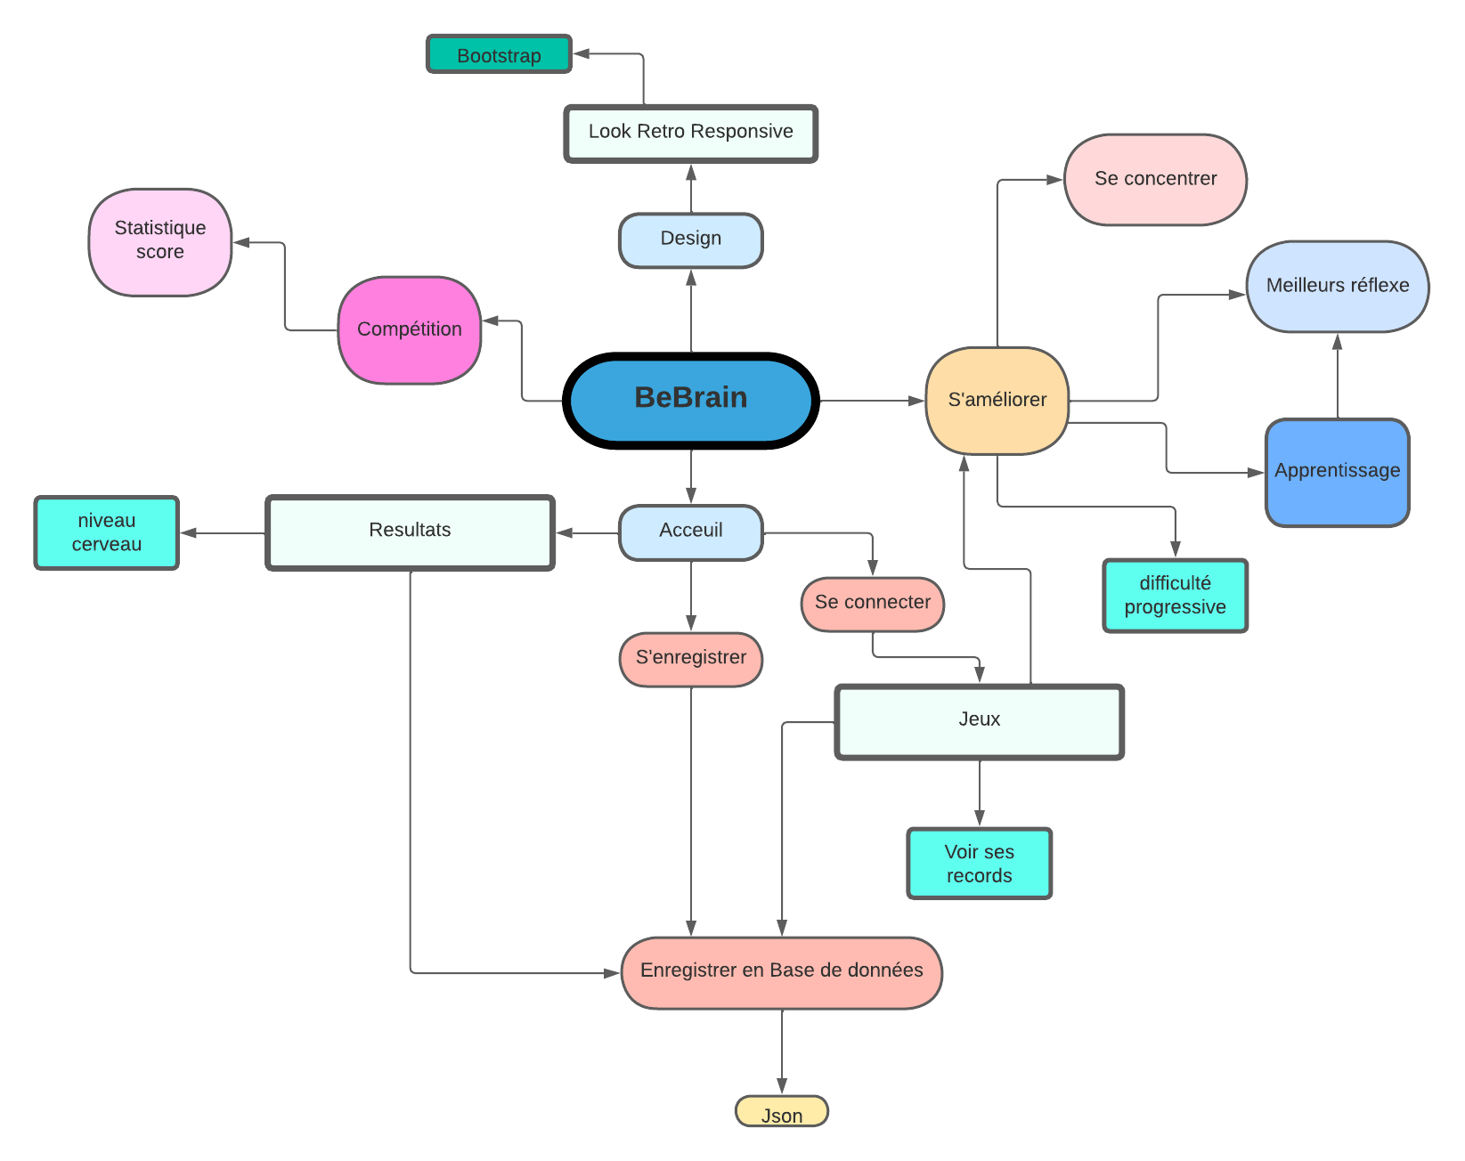

# Persona

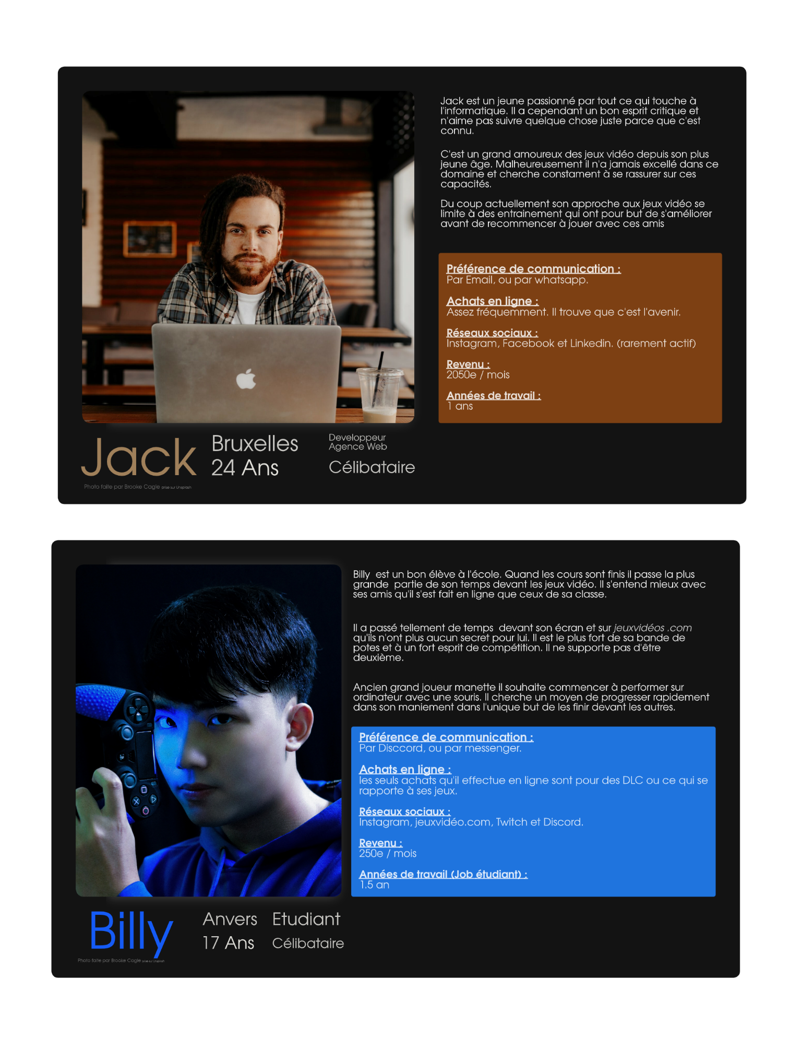

# Axiomes de Morville

# Planning des tâches et cas d’utilisation

*Au sein du repository GitHub de votre projet, vous devez créer un* ***Project*** *pour planifier les tâches, allouer les responsables, documenter vos avancées, visualiser vos* ***Milestones****...*

*Votre projet doit être* ***public*** *et doit suivre le template :* ***New project****,* ***Team backlog****.*

*Vous pouvez supprimer la colonne* ***New****.*

*Voici une vidéo expliquant la mise en place de votre GithHub Project :* [*Partie1 : Créer et configurer un GitHub Project*](https://youtu.be/y2e_ItjAZ2I)*.*

*Voici le workflow que nous souhaitons vous voir appliquer sur GitHub Project :*

* *Veuillez commencer votre projet en identifiant toutes les tâches principales à réaliser sur votre projet, principalement en soignant l'identification des use cases. Pour ce faire, vous pouvez visualiser la vidéo :* [*Partie 2 : planifier des tâches via GitHub Project*](https://youtu.be/hz0P-PfYqgo)*.*
* *Chaque****tâche****doit être couverte par une****draft Issue****au sein de GithHub que vous devrez convertir plus tard en****Issue****. Veuillez allouer une****Priority****à chaque****Issue****(ou****draft Issue****), ainsi qu'une****Size****.*
* *Lors de l'identification des tâches, les****Issues****associées se trouvent dans la colonne****Backlog****.*
* *Un****cas d'utilisation****doit être couvert par au moins une****Issue****avec un label nommé****enhancement****.*
* *Chaque****Issue****doit être associée à au moins un****Assignee****.*
* *S'il y a plusieurs****Assignees****associés à une****Issue****, celle-ci devra être découpée en suffisamment de tâches pour qu'il y ait un seul****Assignee****par tâche. Pour la découpe d’une Issue en tâches, la création de Label, et la gestion de Milestones, vous pouvez visualiser la vidéo :* [*Partie 3 : gestion approfondie des tâches via GitHub Project*](https://youtu.be/F8lPoL8qiZA)*.*
* *Dans un premier temps, une****Issue****associée à plusieurs****Assignees****peut simplement identifier les tâches associées au sein d'une****task list****. Plus tard, ces tâches devront être converties en nouvelles****Issues****associées à un seul****Assignee****.*
* *Lorsque vous travailler sur une****Issue****:*
  + *elle doit se trouver dans la colonne****In progress****ou****In review****si vous pensez avoir terminé mais que vous attendez le feedback d'un membre de votre projet.*
  + *pour chaque avancée significative sur une****Issue****, vous devez indiquer un commentaire via****Comment****résumant le travail effectué.*
* *Lorsque vous considérez qu'une****Issue****est terminée, faites la passer dans la colonne****Done****, indiquez un message via****Comment****résumant le travail effectué et cliquez sur****Close issue****.*
* *Pour facilement voir le pourcentage de progrès dans la fermeture des****Issues****qui vous sont associées, vous devez créer une****Milestone****par membre de projet et associer cette****Milestone****à toutes les****Issues****où le membre de projet est le seul****Assignee****.*

*Pour visualiser les tâches d’un seul membre de projet, il est possible de faire, via GitHub Project, autant de* ***view*** *qu’il y a de membres de projet, ou une seule vue pour chaque utilisateur connecté. Pour obtenir une vue pour un membre de projet, il suffit de cliquer sur la* ***view****, puis* ***filter****, puis d’écrire :* ***assignee:*** *et d’indiquer le username d’un membre du projet. Il est aussi possible de créer une vue des tâches de l’utilisateur connecté, qui pourra être réutilisée par tous les membres du groupe, en indiquant :* ***assignee:@me*** *pour le* ***filter****.*

*Pour votre développement, n’hésitez pas à être ambitieux, tout en restant réaliste. Comment faire ? Nous vous recommandons de spécifier les cas d’utilisations qui* ***doivent*** *être implémentés par une priorité «****Haute****». Ceux qui* ***pourraient*** *être implémentés, mais qui ne sont donc pas indispensables à l’application de base, vous devriez les catégoriser selon une priorité « Moyenne » ou « Basse ».*

*Afin de vous aider dans la création de votre planning au sein de GitHub Project, nous vous proposons une liste de base d’****Issues*** *à prendre en compte**:*

* *Create marketing vision (documentation)*
* *Create wireframes (documentation)*
* *Identify list of use cases (documentation)*
* *UC1 : ... (enhancement)*
  + *UC1-frontend : ... (enhancement)*
  + *UC2-api : ... (enhancement)*
    - *Create API HTTP requests (tests)*
* *UC2 : ... (enhancement)*
* *UC3 : ... (enhancement)*
* *UC...*
* *Document API (documentation)*
* *Deploy frontend (deployment)*
* *Deploy API (deployment)*
* *Create Project Report (documentation)*
* *Create Video (documentation)*

*Notons que les rapports individuels d’activités que vous devrez compléter chaque semaine, suite à invitation par e-mail, ne sont pas à reprendre dans votre planning de tâches.*

*Attention que chaque membre de projet doit avoir au moins un use case significatif pour être considéré actif.*

*Veuillez indiquer l'URL vers votre* ***Project*** *public sous GitHub ici :*

* URL vers votre GitHub Project public : <https://github.com/orgs/e-vinci/projects/13>

# Besoins techniques

*La spécification technique des besoins vous est donnée*

*N’hésitez pas à la compléter s’il manque qqch d’important.*

## Système

TRS01 : Vous devez développer une Single Page Application (SPA) à l’aide de JS et Node.js.

TRS02 : Votre RESTful API doit être indépendant de votre frontend ; vous aurez donc deux applications distinctes, une pour le frontend et l’autre pour la RESTful API.

TRS03 : Vous devez utiliser GitHub sur votre projet afin de gérer le développement de chacun des membres d’une équipe.

*Nous vous recommandons d’appliquer un workflow vu dans votre cours de DevOps : pour chaque cas d’utilisation / feature que vous développez, essayez de créer une branche correspondante. De plus, il serait intéressant que vous mettiez en œuvre des revues de code au sein de votre projet via des Pull Request sur Github.*

## Frontend

TRF01 : Votre frontend doit utiliser Webpack en tant que package bundler.

TRF02 : Le frontend, développé en HTML / CSS (bootstrap ou autre) / JavaScript, doit consommer au moins une de vos RESTful API.

*Votre frontend peut consommer des API externes, des APIs que vous n’avez pas développées vous-même (e.g. API de youtube, de google maps…)*

TRF03 : Votre frontend doit mettre en œuvre une librairie JS externe, ou l’API Canvas, afin de réaliser une animation.

*L’animation peut prendre la forme d’une animation 2D, 3D ou d’un jeu vidéo.   
Attention à ne pas juste offrir une minuscule animation à l’aide d’une librairie ne demandant aucun code JS, comme certaines librairies mettant tout en œuvre à l’aide de CSS.*

TRF04 : Votre frontend doit mettre en œuvre au minimum une librairie JS non vue en cours.

*Anime.js est autorisé pour votre animation.*

TRF05 : Votre frontend doit respecter les droits d’auteurs, que ça soit pour les éventuels sons, images, vidéos, librairies et morceaux de codes utilisés. Cela est de votre responsabilité et non pas de celle de vos enseignants.

TRF06 : Vous devez déployer votre frontend sur GitHub Pages ou d’autres providers gratuits supportant votre application.

## API

TRA01 : Vous devez créer une RESTful API afin d’offrir des opérations sur des ressources utiles à votre projet.

*La RESTful API ne peut pas être uniquement un « copier/coller » de ressources offertes dans le cours (notamment les ressources users et auths). Vous pouvez utiliser les ressources offertes dans le cours, mais vous devez y apporter des ajouts significatifs.*

TRA02 : Votre RESTful API doit mettre en œuvre au minimum un package non vu en cours.

TRA03 : Vous devez documenter les opérations de votre API conformément aux conventions REST.   
*Vous pouvez documenter votre API soit sous forme de tableau, comme vu dans le cours, soit à l’aide d’outils tel que Swagger.*

TRA04 : Les tests de votre API, les requêtes HTTP, doivent être données au sein de votre projet. Pour chaque opération de votre API, il doit exister au minimum une requête HTTP associée.

TRA05 : Votre API doit respecter les droits d’auteurs, que ça soit pour les éventuelles librairies utilisées, les morceaux de code, les sons, images, vidéos… Cela est de votre responsabilité et non pas de celle de vos enseignants.

TRA06 : Vous devez déployer votre backend sur Azure ou d’autres providers gratuits supportant votre application.

# Choix technologiques

*Principalement pour la ou les librairies JS non vue en cours que vous avez ou allez appliquer, veuillez décrire la technologie choisie pour répondre à un ou plusieurs cas d’utilisation identifié(s) au §6. Ce paragraphe est à rédiger sur environ 20 lignes. Veuillez décrire les liens vers le ou les sites à utiliser (ou utilisés), les ressources principales utiles au développement.*

## Frontend

*Pour le frontend, voici des exemples de librairies open source qui pourraient être choisies, en fonction de votre objectif :*

* *pour la 2D :* [*https://animejs.com*](https://animejs.com)
* *pour la 3D :* [*https://threejs.org*](https://threejs.org)
* *pour les jeux :* [*https://phaser.io*](https://phaser.io)

Nous avons choisi d’utiliser la librairie phaser.io (le lien est indiqué juste au-dessus) pour développer un jeu de aim tracking (précision). Nous n’avons pas repris un des exemples disponibles car aucun ne correspondait à notre vision du jeu en question. Nous avons décidé de faire celui-ci en partant de zéro à l’aide de la documentation fournie. Nous avons également suivi de nombreux tutoriels afin d’approfondir notre connaissance de la librairie au maximum pour fournir la meilleure expérience utilisateur possible.

## RESTful API

*Pour votre Restful API, vous devez découvrir un package non vu en cours pour réaliser l’une ou l’autre des fonctionnalités. Veuillez indiquer ici le ou les packages choisi(s) avec les liens vers les sites utilisés.*

La seule librairie que nous avons utilisée dans notre API est BCrypt. Celle-ci permet d’hasher les mots de passe afin de les rendre illisibles dans la base de données. Nous n’avons pas utilisé d’autres librairies car aucune ne nous aidait au bon déroulement du développement de notre application.

## Wireframe

*Veuillez créer sur PowerPoint, des wireframes de votre application. Il en faut au minimum 3.*

*Exemple d’un jeu : il y aura au minimum, l’accueil inscription, le jeu, une page de résultat, page contact développeur, etc.*

*Veuillez soumettre vos wireframes au sein du répertoire* ***/ergonomics/wireframes*** *de votre repo.*

# Conception & Implémentation

## Code repositories

*Veuillez indiquer l’URL de votre web repository public, générée par GitHub Classroom, sur* *https://e-vinci.github.io/web2/project-page. Pour ce faire, veuillez au moins modifier le champs « Repo frontend » (et éventuellement « Repo backend »). L’URL du web repository de votre groupe devrait correspondre à qqch du style « https://github.com/e-vinci/web2-2022-project-group-04 » si vous êtes membres du Projet N°4.*

*Veuillez aussi indiquer cette URL ci-dessous.*

* URL pour le web repository public associé à votre projet :

https://github.com/e-vinci/web2-2022-project-group-07

*Il est important que pour explorer vos projets, on puisse facilement installer votre frontend et backend. Veuillez veiller à ce que votre application s’installe et s’exécute simplement localement via ces actions :*

* *git clone de votre backend*
* *npm install et npm au niveau du backend*
* *git clone du frontend*
* *npm install et npm start au niveau du frontend*

## Secrets éventuels pour vos API ou base de données

*Si vous utilisez une base de données ou des API nécessitant des secrets, il est important de ne pas rendre public vos secrets. Dans ce cas :*

*- Votre application doit être sur le cloud pour que les autres étudiants puissent la revoir ; les étudiants ne pourront donc pas exécuter l'API localement. Veuillez clairement indiquer dans le README de votre projet si l’application ne peut pas être exécutée localement sans les secrets et veuillez indiquer l'URL tant de votre frontend que de votre API au sein de ce README.*

*- Vous devez mettre à disposition tous ces secrets (fichiers de configuration) à disposition de vos enseignants lors de la soumission de ce rapport. Le devoir Moodle vous permettra d’inclure les fichiers nécessaires.*

*- Pour la création de votre éventuelle DB, si elle ne se fait pas automatiquement lors du démarrage de votre API, vous devez offrir un script et le mettre au sein de votre projet. Dans ce cas, la procédure pour créer la DB doit être documenté au sein du README de votre projet.*

## Documentation de votre API

*Veuillez documenter les opérations de votre API, soit à l'aide de tableaux à donner ci-dessous, comme ceux vu dans le cours, soit en référençant la documentation qui aurait été générée à l'aide d'outils (Swagger par exemple). Votre fichier README de votre projet doit indiquer l'endroit où se situe la documentation de votre API.*

* Tableaux représentant les opérations de votre API ou lien vers la documentation de votre API :

La documentation de notre API se trouve directement dans le code. C’est une javadoc.

*Veuillez aussi documenter les tests de votre API : les requêtes http doivent être données au sein de votre projet. REST Client devrait être utilisé, mais si vous préférez un autre client léger, vous devez vous mettre d’accord au sein de votre équipe de projet. Veuillez indiquer où se trouvent les requêtes HTTP si ça n’est pas dans le répertoire* ***/api/REST Client****.*

*Rappel : il ne peut pas y avoir d'opération de votre API sans au minimum une requête HTTP associée.*

* Requêtes HTTP se trouvent dans : **/api/REST Client**

## Déploiement de vos applications

*Veuillez indiquer l’URL de votre frontend déployés sur* *https://e-vinci.github.io/web2/project-page. Pour ce faire, veuillez modifier le champs « URL du site ».*

*Veuillez aussi indiquer ci-dessous deux URLs, comme par exemple https://e-vinci.github.io/wowapp :*

* URL de votre frontend déployé : <https://sachanorden.github.io/group7-bebrain.github.io/>
* URL de votre RESTful API déployée : <https://api-bebrain.azurewebsites.net/>

## Code réutilisé

*Il est important que vous citiez les parties de code que vous avez réutilisées, du code issu d’un tiers, au sein de votre code source. Pour ce faire, dans votre code source, utilisez des commentaires, en complétant au minimum les informations associées à l’auteur et à l’endroit où le code est disponible (URL). Voici le format que pourrait prendre votre commentaire:*

*/***************************************************************************************  
*    Title: <title of program/source code>  
*    Author: <author(s) names>  
*    Date: <date>  
*    Code version: <code version>  
*    Availability: <where it's located, URL>  
*  
***************************************************************************************/*

*Veuillez résumer tous les codes sources utilisés dans votre code, au sein de ce tableau :*

| **Chemin du fichier où se trouve le code réutilisé** | **Auteur du code source réutilisé** | **URL où le code réutilisé est disponible** | **Raison de la réutilisation du code** |
| --- | --- | --- | --- |
| e.g. /frontend/src/Pages/MemoryGame.js | Carbon | https://codepen.io/theweeknd/pen/gjKVVg | Nous avons appris à ne pas réinventer la roue quand ce n’est pas nécessaire. Pour faire un jeu basique. |
| e.g. /frontend/src/stylesheets/main.css | Carbon | https://codepen.io/theweeknd/pen/gjKVVg | Nous avons appris à ne pas réinventer la roue quand ce n’est pas nécessaire. Pour faire un jeu basique. |
|  |  |  |  |

# Analyse des résultats par le groupe

## Evaluation du résultat par rapport au planning des tâches et des cas d’utilisation

*Veuillez décrire si vous avez pu atteindre vos objectifs fonctionnels et autres tâches. Si vous avez dévié des objectifs fonctionnels identifiés initialement, veuillez décrire les raisons de ce changement.*

*Ce paragraphe est à rédiger sur environ 15 lignes.*

Dans la globalité, nous avons réussi à atteindre nos objectifs fonctionnels et autres tâches sauf pour un d’entre eux, un jeu de qui devait tester la capacité de viser des cibles apparaissant aléatoirement car nous avions remarqué auparavant durant le développement qu’un autre groupe faisait ce jeu comme projet. Ce qui nous a fait rebondir sur le développement d’un nouveau jeu, le jeu de mémoire.

Nous avons développé quatre jeux, un profil qui nous affiche notre meilleur score pour chaque jeu, une page d’accueil ayant l’objectif de nous diriger vers les différents jeux via l’intermédiaire de 4 boutons apparaissant par suite d’un clic sur le logo du site.

## Audit ergonomique de votre projet

*Veuillez utiliser les outils vus en cours pour analyser l’ergonomie de votre projet et si les règles de GDPR sont respectées. Créer ensuite ci-dessous un rapport à rédiger d’environ 10 lignes.*

Nous ne demandons aucune donnée à l’utilisateur. Nous avons décidé de prendre le moins d’information possible sur l’utilisateur. Par exemple, nous n’utilisons même pas de cookies. Quand il créé un compte, il doit juste rentrer un nom d’utilisateur et un mot de passe. Celui-ci est hashé, ce qui complique l’accès au compte en question par des voies pas très légales. Les seuls réelles données que nous gardons en plus du nom de compte et du mot de passe, sont ses scores. Ceux-ci ne peuvent, bien évidemment, pas nuire à l’utilisateur en cas de fuite.

## Difficultés techniques rencontrées

*Indiquez ici les difficultés techniques que vous auriez rencontrées au cours de votre projet.*

*Ce paragraphe est à rédiger sur environ 15 lignes.*

Nous avons perdu pas mal de temps sur un jeu qui, finalement, a été remplacé car un autre groupe le faisait déjà en tant que projet. Il y a eu également des problèmes au cours du déploiement de notre site. En effet, notre frontend apparaissait tout blanc, il n’affichait rien et notre backend refusait de donner l’accès au frontend à ses ressources à cause du CORS. Ceci nous a bloqué un petit temps. Le temps de se renseigner de voir comment corriger le problème.

## Conseils pour appliquer cette technologie

*Veuillez résumer tout ce qui serait intéressant pour quelqu’un qui souhaiterait appliquer le même genre de technologie, sur base de ces questions :*   
*Qu’est-ce que vous auriez aimé savoir avant de démarrer ?*

*Des conseils pour éviter certains problèmes rencontrés ?*   
*Des liens vers les sites les plus intéressants ?*

*Etc.*

*Ce paragraphe est à rédiger sur environ 15 lignes.*

Nous aurions aimé connaitre phaser bien avant le projet afin de ne pas se sentir perdu et de ne pas prendre longtemps à comprendre son fonctionnement (nous ne l’avons toujours pas dans son intégralité). Pour le jeu remplacé, nous avions tenté d’utiliser un canvas également. Il nous a donné du fil à retordre pour les mêmes raisons que phaser. Un petit conseil quand il faut tester le backend et que les données se retrouve dans un fichier json, après avoir effectué une requête de type post, patch, put, delete, vérifiez le contenu de ce même fichier json via la commande « cat » dans un terminal et non via l’aperçu du fichier directement dans visual studio code (si vous utilisez cet IDE-là). En effet, visual studio code ne se rafraîchit pas toujours après une requête.

## Quels sont les points positifs à la manière dont s’est déroulée la collaboration au sein du groupe ?

*Veuillez donner des arguments justifiant votre réponse. Cette réponse est à rédiger sur environ 10 lignes.*

Nous nous sommes parfaitement entendus du début à la fin. Aucune altercation et aucun stress. Tout le monde était toujours là pour aider un membre dans le besoin et ce même après les cours via Discord (nous répondions rapidement à l’appel à l’aide d’un de nos membres), nous étions soudés. Ce qui a fait nous avancions assez rapidement (sauf pour le jeu qui a été remplacé). Il y avait de bons moments de rigolade également. Un gros point positif à tout ça est que cela nous a permis un développement sans accro et serein. Nous voudrions également remercier les professeurs que nous comptons dans notre groupe car sans eux, certains problèmes auraient été tirés en longueur et nous auraient donné du retard.

## Quels sont les points qui seraient à améliorer pour de futures collaborations ?

*Veuillez donner des arguments justifiant votre réponse. Cette réponse est à rédiger sur environ 10 lignes.*

La collaboration s’est faite assez naturellement. Chacun savait ce qu’il avait à faire même si parfois, les tâches auraient pu être un peu plus détaillées car nous savons qu’on membre a eu un moment où il ne savait pas trop quoi faire. C’est peut-être un petit souci de communication mais rien de bien grave car celui-ci est facilement corrigeable étant donné qu’on se côtoyait tous les jours et que comme dit précédemment, on s’entendait vraiment bien.

# Analyses individuelles des résultats

*Les analyses individuelles sont à réaliser via les sessions de feedback qui seront à soumettre individuellement à la fin de chaque semaine de cours, pendant le WE, via l’outil TEAMMATES (*[*https://teammatesv4.appspot.com*](https://teammatesv4.appspot.com)*).*

*Vous recevrez des e-mails vous invitant à compléter votre feedback hebdomadaire sur le projet. Attention aux pénalités si vous ne complétez pas votre feedback.*

*NB : Ce §11 peut être entièrement effacé du rapport que vous soumettrez sur Moodle.*

# Présentation vidéo

*Voici les exigences associées à votre présentation vidéo :*

* *Elle doit viser une durée de 5 minutes, et ne peut pas dépasser 10 minutes.*
* *Elle doit être visible sous youtube par n’importe qui possédant son URL. Sa visibilité doit donc être en ‘’Unlisted" ou "Public", mais pas « Private » !*
* *Elle se basera principalement :*
  + *sur la présentation de votre application web : exécution, en live, de votre API et du frontend ;*
  + *la présentation de l’expérience utilisateur ;*
* *Elle pourra aussi se baser sur d’autre(s) point(s) éventuel(s) vous permettant de vendre au mieux votre travail.*
* *Votre présentation devra être bien visible et audible.*
* *Il serait bien que celle-ci soit bien structurée, notamment via l’affichage éventuel de titres.*
* *Vous pouvez ajouter une bande son, et des images, mais seulement si celles-ci respectent les droits d’auteurs.*
* *Vous veillerez à ce que, dans la description de votre vidéo, vous fournissiez les liens vers le web repository associé à votre projet ainsi que l’URL vers le frontend déployé.  
  L’idée est que si un projet intéresse des visiteurs de votre repo, ils aient accès à tout ce qui est nécessaire pour bien le comprendre, voire pour le réutiliser, sous réserve de bien citer vos ressources.*

*En plus de ces exigences, la présentation vidéo a pour but de vendre un projet qui vous tient à cœur. Il est possible que si le résultat soit accrocheur, les enseignants demandent votre autorisation afin de rendre votre projet public. Avec votre autorisation, nous pourrions notamment présenter votre projet lors de salons d’étudiants, soit via votre vidéo, ou directement en exécutant votre application déployée sur le cloud.*

*Le site* [*https://e-vinci.github.io/web2/*](https://e-vinci.github.io/web2/) *présentera les projets qui auront été sélectionnés pour être publics. De plus, vous pourriez utiliser vos projets comme portfolio pour vos futurs employeurs.*

*Pour créer votre vidéo, avant de la mettre sous youtube, veillez à ce que celle-ci soit bien visible et bien audible. Nous vous recommandons :*

* *de la réaliser au format 1920 X 1080*
* *d’utiliser un logiciel gratuit pour la réaliser. Voici ceux que nous pouvons vous conseiller :*
  + [*https://obsproject.com/*](https://obsproject.com/)*: logiciel open source demandant un temps d’adaptation, mais permettant de faire énormément*
  + [*https://www.loom.com/*](https://www.loom.com/)*: logiciel pouvant être utilisé gratuitement sous réserve d’accepter un logo. Très facile d’utilisation.*
  + [*https://screencast-o-matic.com/*](https://screencast-o-matic.com/)*: logiciel pouvant être utilisé gratuitement sous réserve d’accepter un logo. Très facile d’utilisation.*

*Veuillez indiquer le lien vers la vidéo youtube que vous avez créée sur le site* [*https://e-vinci.github.io/web2/project-page*](https://e-vinci.github.io/web2/project-page)*. Pour ce faire, veuillez modifier le champ « Vidéo de présentation ».*

*De plus, veuillez indiquer ci-dessous ce lien :*

Lien vers la vidéo youtube : https://www.youtube.com/watch?v=PvaU25dgegk

# Revues de projets par les pairs

*Une fois la deadline de soumission des projets atteinte, la saison de revues des projets sera ouverte !*

*Le but ?*

* *Participer à la revue bienveillante, aux critiques constructives, de sites web faits par vos pairs ;*
* *Identifier les projets qui plaisent, notamment afin d’améliorer leur visibilité !*

*Pour vos revues de projets, voici les règles :*

* *5 revues sont attribuées automatiquement à chaque membre d’un projet, ainsi qu’un coup de cœur lorsque vous accédez à* [*https://e-vinci.github.io/web2/my-reviews-page*](https://e-vinci.github.io/web2/my-reviews-page)*.*
* *Toute revue doit comprendre au moins 1 point fort identifié et 1 point d’amélioration ; vous pouvez baser ces points suite au visionnage de la vidéo uniquement, mais nous vous recommandons de le faire après avoir exécuté l'application associée au projet ; vous pouvez bien sûr aussi accéder au code de l’application pour votre revue.*
* *Libre à vous de vous attacher au design, au gameplay, à l'ergonomie, au code, à la vidéo ou tout autre aspect dans votre revue. Chaque revue sera affichée – ainsi que votre nom – dans le détails d’une revue. Soyez donc bienveillants et constructifs dans votre analyse critique ; )*
* *Les résultats des revues ne sont accessibles qu’à vos pairs ! Votre analyse critique n’est donc pas publique, seuls les membres d’un projet de Web2 y ont accès, uniquement pour les membres ayant réalisé au moins 5 revues. Les projets sont listés par nombre de coups de cœur reçus, par nombre de revues faites, puis simplement par ordre alphabétique.*
* *Une revue soumise peut  être modifiée. Nous vous conseillons, avant de donner un coup de cœur, d’avoir jeté un œil à tous les projets qui vous intéressent ; un coup de cœur donné ne peut pas être retiré ; )  
  Par contre, vous pouvez faire vos revues tranquillement, puis mettre à jour celles-ci plus tard pour attribuer vos coups de cœur.*
* *Après avoir effectué vos 5 revues attribuées, vous obtenez :*
  + *un deuxième coup de cœur à offrir,*
  + *l’accès aux résultats généraux des revues et aux détails de chacune des revues.*
  + *Le pouvoir de revoir n’importe quel projet non encore revu.*

*Comme l’hébergement gratuit d’API devient de plus en plus compliqué, nous souhaitons garantir que les 3 projets les plus aimés puissent bénéficier d’un hosting offert et géré par la HE Vinci.*

*NB : Ce §13 peut être entièrement effacé du rapport que vous soumettrez sur Moodle.*